Ruit 142 – Efesiërs
Gebruik die 1953 en / of 1983 en / of Direkte vertaling
Naam
Gemeente
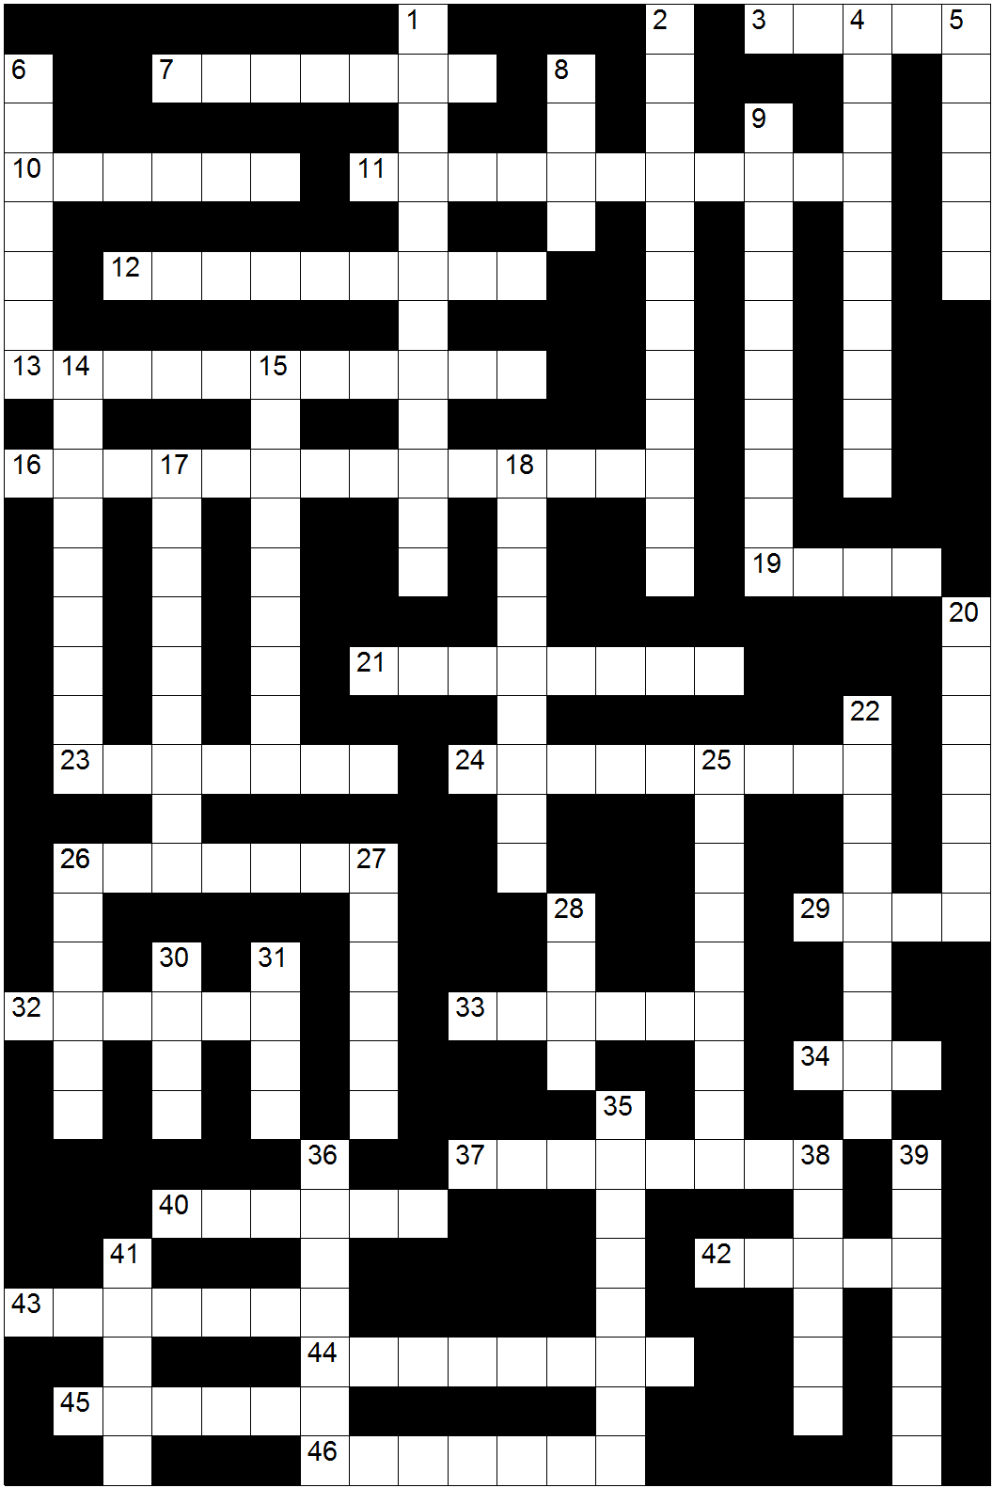

Antwoordblad

Af
1
2
4
5
6
8
9
14
15
17
18
20
22
25
26
27
28
30
31
35
36
38
39
41

Dwars
3
7
10
11
12
13
16
19
21
23
24
26
29
32
33
34
37
40
42
43
44
45
46

Leidrade

Af
1 Trek dit aan om staande te bly teen die duiwel.
2 Só moet julle nie wees nie - probeer verstaan wat die wil van die Here is.
4 Dit was die mense vroeër - voor hulle Christus geken het.
5 Christus reinig die kerk sodat die kerk hiersonder kan wees.
6 In die verlede was die uitverkorenes dít.
8 Só 'n woord moet nie uit die mond van die gelowige kom nie.
9 Hier sit Jesus in die hemele.
14 Deur twee groepe te verenig het Christus dít beëindig.
15 Blye boodskap van verlossing.
17 Paulus bid dat die gelowiges nie so word in verdrukking nie.
18 Jesus se plek in die gebou van God.
20 Dit moet ons nie aan die Heilige Gees doen nie.
22 Dít doen Paulus met die rykdom van Christus.
25 Paulus is dít omdat hy die Here dien.
26 Voor dit geskep is het God ons gekies.
27 Hy moet geen plek in die lewe van die gelowige hê nie.
28 God is tot baie meer in staat as dit wat ons as mense kan doen of ...
30 Dank God altyd in hierdie van Christus.
31 Beskerming as teken van verlossing.
35 So het Paulus geskryf oor hoe die geheimenisse aan hom bekend gemaak is.
36 Dit is met die gelowiges [saam met Christus] gedoen.
38 Dit het die gelowiges [in die verlede] doodgemaak.
39 Só sien Paulus sy posisie vir die evangelie.
41 Christus het dit gegee waardeur ons verlos is.

Dwars
3 Christus gee ons deur die Gees toegang tot Hom.
7 Die kerk is hierdie deel van Christus.
10 Heidene is uitgesluit uit die burgerskap van hierdie volk.
11 Uitverkorenes is deur Hom verseël.
12 Niemand wat sondig bly lewe het deel hieraan nie
13 Ook hulle is die taak gegee om gelowiges toe te rus.
16 Hierin is God ryk.
19 Een Here, een geloof, een …
21 'n Fondament waarop julle gebou is.
23 'n Fondament waarop julle gebou is.
24 Só sien Paulus sy posisie onder die heiliges.
26 Paulus bid dat die Gees dit aan die uitverkorenes gee.
29 Christus se plek [in die skepping] deur God bepaal.
32 Ons ontvang dit deur die rykdom van God.
33 Moenie dit doen as julle kwaad word nie.
34 Leef as kinders hiervan!.
37 Dít is die gelowiges nie meer nie, maar medeburgers.
40 Die hele gebou vorm dít vir die Here.
42 Slawe doen werk in blymoedigheid vir God, nie vir hulle nie.
43 Dit het die vyfde gebod by.
44 Hierby moet ons in liefde bly in Christus.
45 Hierin dink Paulus aan die gelowiges as hy God dank.
46 Gekies om in hierdie verhouding tot God te staan.

